Bpm : 110
J’ai demandé à la lune
Mickaël Furnon (Mickey 3D) 2002
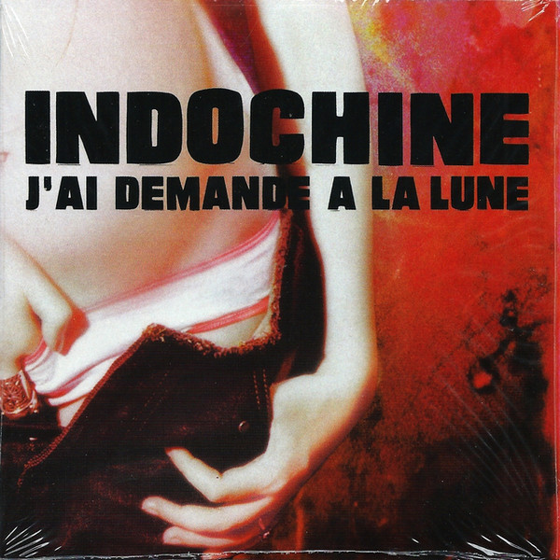
Tonalité originale en A

Intro : Arpèges :
(2x) (6x) F C Dm (x2)
-8---10--5---5------8—8—10—10—5—5—5—5— -0------------3----------------0-------------0-------------
---8----8---5---5------8—8— 8— 8—5—5—5—5 -------1-------------0---------------1-------------1--------
---------------------------------------------------------------- ----0----0--------0---0----------2----2------2-----2----
---------------------------------------------------------------- ---------------------------------------------------------------
Rythme : arpèges ou
B BhB BhB Bh hBh
F / C Dm

Gm Dm Am C
-1------------1----------------0-------------0------------- --0------------0----------------3-------------3-------------
-------3------------3---------------1-------------1-------- -------0-------------0----------------0-------------0--------
----2----2-------2----2---------2-----2------2-----2----- ----0----0-------0----0----------0-----0------0-----0----
--------------------------------------------------------------- ----------------------------------------------------------------

F / C Dm F / C Dm
J'ai demandé à la lune et le soleil ne le sait pas
Couplet 1
Gm Dm Am C
je lui ai montré mes brûlures et la lune s'est moquée de moi
F / C Dm F / C Dm
et comme le ciel n'avait pas fière allure et que je ne guérissais pas
Gm Dm Am C
je me suis dit quelle infortune et la lune s'est moquée de moi

F / C Dm F / C Dm
J'ai demandé à la lune si tu voulais encore de moi
Couplet 2
Gm Dm Am C
elle m'a dit : « j'ai pas l'habitude de m'occuper de cas comme ça »
F / C Dm F / C Dm
et toi et moi on était tellement sûr et on se disait quelques fois
Gm Dm Am C
que c'était juste une aventure et que ça ne durerait pas

Bbm… Fm… Bbm… Fm…
Je n'ai pas grand chose à te dire et pas grand chose pour te faire rire
Pont
G#... Eb… G#... Eb…
car j'imagine toujours le pire et le meilleur me fait souffrir

Instrumental : F / C Dm F / C Dm Gm Dm Am C

Reprise du Couplet 2

Fin : F / C Dm (x3) F / C Dm↓
G / V1 Top 5
